
106學年度家庭教育「母親節感恩茶敘」活動成果表
名稱 | 母親節感恩茶會 |  | 學校 | 普門中學
主持人 | 輔導室魏韶寛主任  圖書館南鳳瑋主任 |  | 活動地點 | 本校餐館教室
活動時間 | 107年5月13日  時間：16:00-17:00 |  | 參加家長、學生  人數 | 60人
活動成果 | 邀請學生家長、隔代教養、新住民等族群蒞校辦理母親節感恩茶會，感恩活動包含學生獻唱《魯冰花》，藉由獻唱及獻花傳達對母親及長輩的感恩與孺慕。之後進行茶敘，並由輔導室主任主持家長座談。
備註 | 活動照片
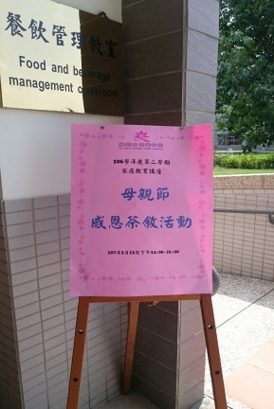  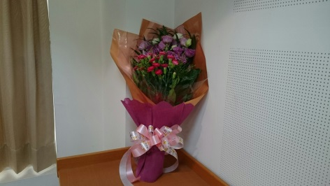 |  | 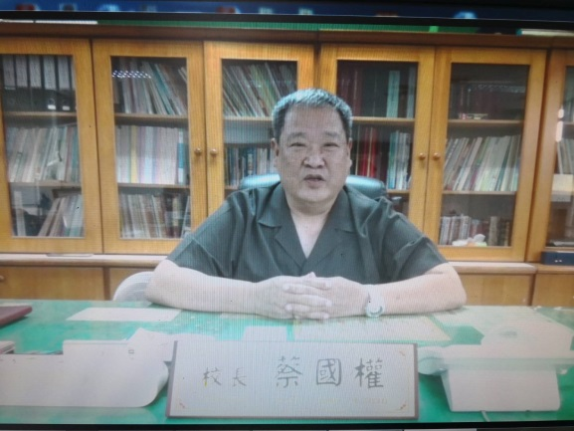
母親節感恩茶敘活動 |  | 活動前校長拍攝vcr祝福母親節快樂
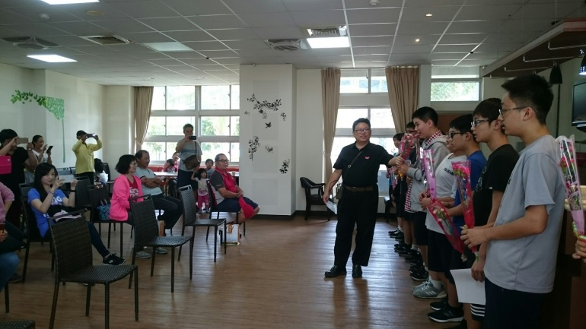 |  | 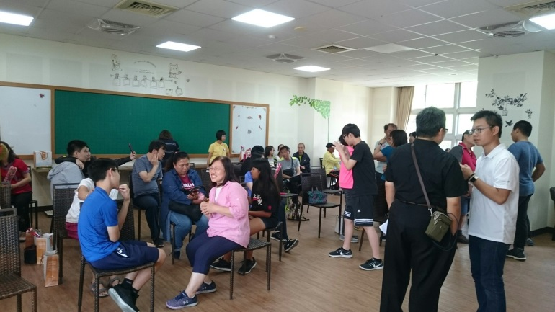
母親節活動讓學生表達對母親的感恩與孺慕 |  | 母親節活動讓學生表達對母親的感恩與孺慕
活動照片
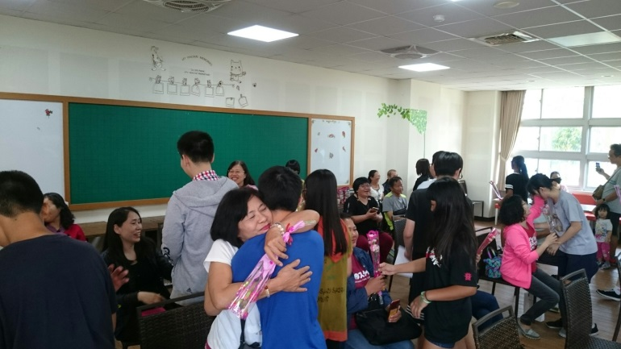 |  | 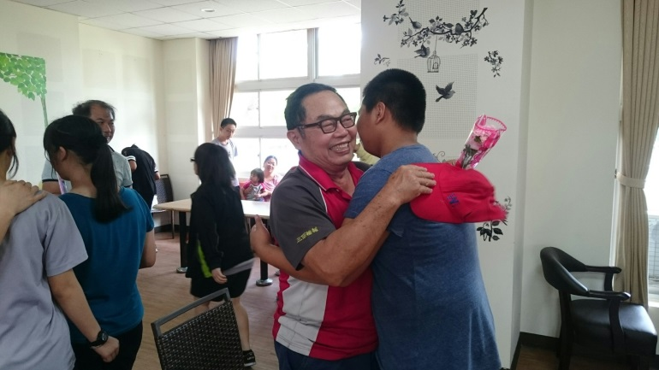
活動中母親與孩子深情的擁抱 |  | 活動中母親與孩子深情的擁抱
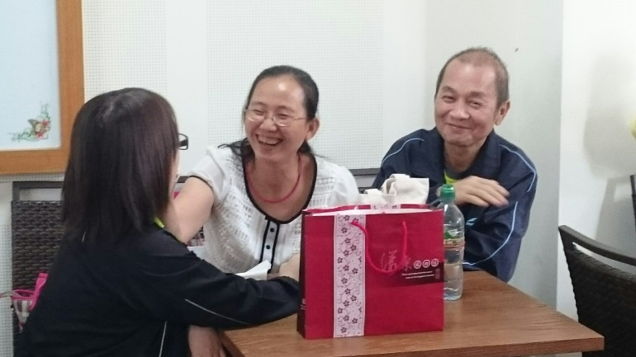 |  | 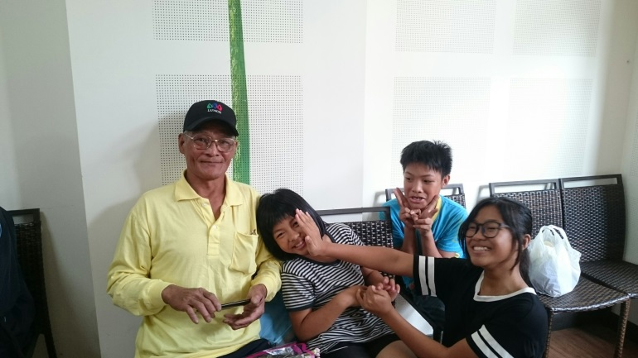
向媽媽訴說感恩話語 |  | 家人溫馨歡樂的相聚
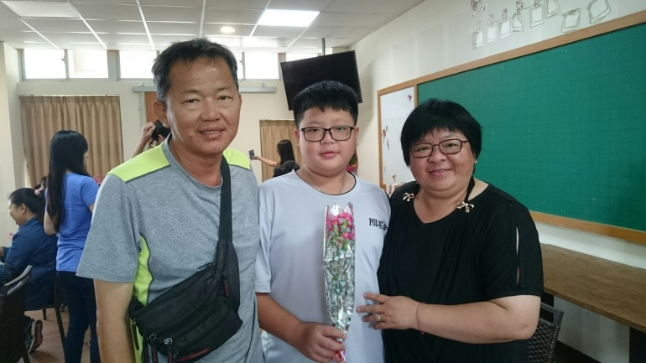 |  | 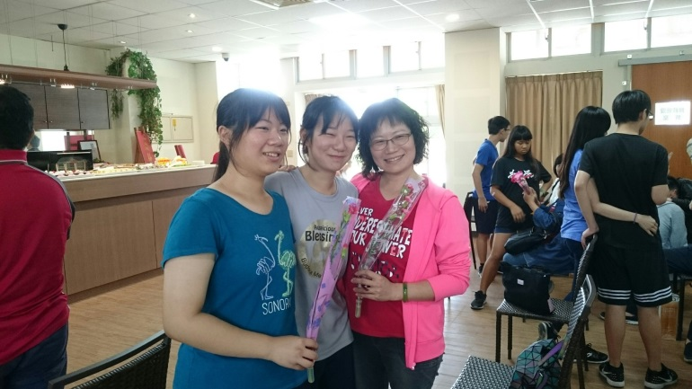
活動中媽媽與孩子合影 |  | 學生獻花並表達對媽媽的愛
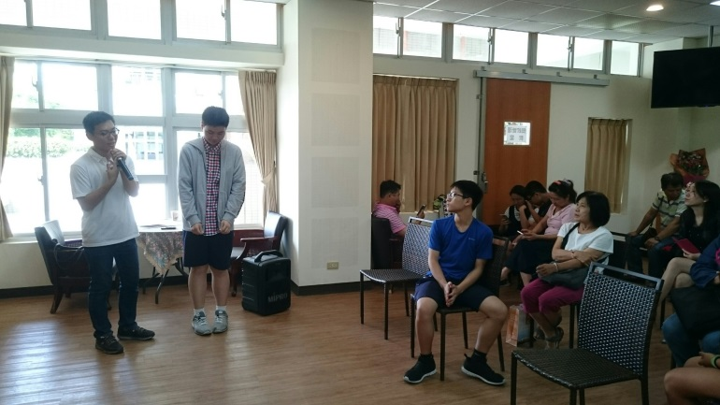 |  | 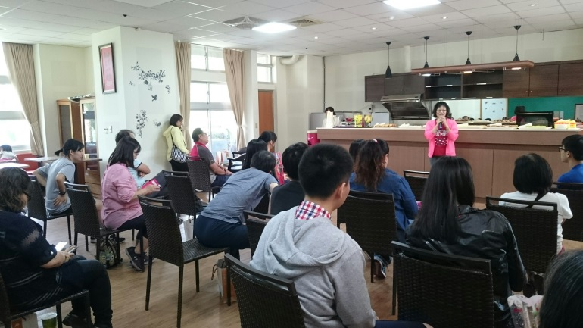
輔導主任致詞並祝家長母親節快樂 |  | 家長代表對活動的感言

